Памятка

Передача заказов ТОРО в ПЭДО

Москва 2024

Оглавление
Оглавление 2
Введение 3
Формирование наряда на смену 4
1.1 Выбор Заказов ТОРО в наряде на смену 4
Особенности реализации на стороне SAP 5
1.2 Логика выбора данных 5
1.3 Возможные ошибки 6

Введение

Между системами ПЭДО и SAP реализована интеграция, с помощью которой при работе в нарядах на смену после нажатия кнопки «Обновить» в разделе подбора заказов ТОРО в систему SAP поступает запрос на поиск доступных пользователю заказов ТОРО. Система SAP обрабатывает полученные данные и дает системе ПЭДО ответ на запрос. Таким образом в ПЭДО появляется специально подобранный список заказов ТОРО с дополнительными данными.
После добавления информации о Заказе ТОРО в ПЭДО доступно редактирование значений полей наряда-заданий. Данные по изменениям, внесенным на стороне ПЭДО, в SAP не передаются.
Особенности формирования наряда на смену в ПЭДО, а также сбора данных в SAP, описаны в памятке ниже.

Формирование наряда на смену

Выбор Заказов ТОРО в наряде на смену
Для подбора Заказов ТОРО в Наряде на смену:
1. Выбрать дату смены.
2. Нажать кнопку «Подобрать заказы ТОРО».

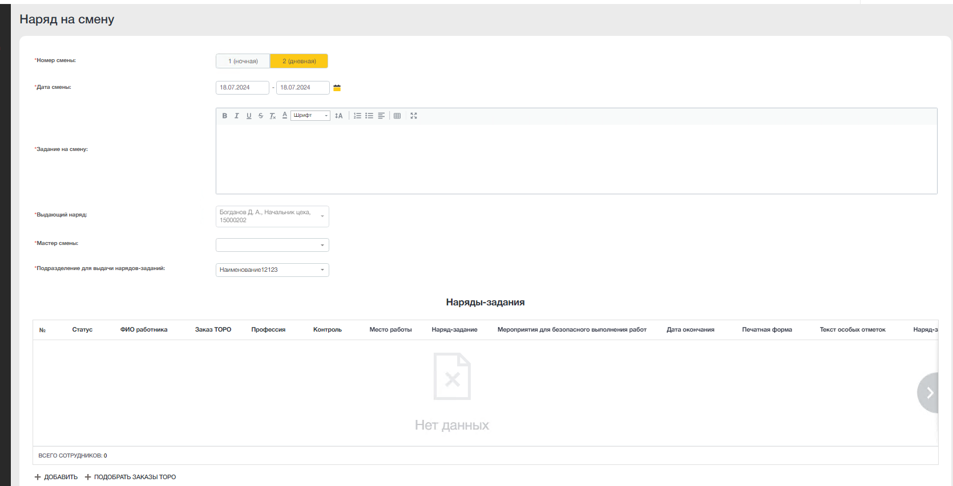
1
2

При необходимости нажать кнопку «Обновить» для обновления списка Заказов. ТОРО.
4. Выбрать Заказы ТОРО в диалоговом окне, нажать «Выбрать».

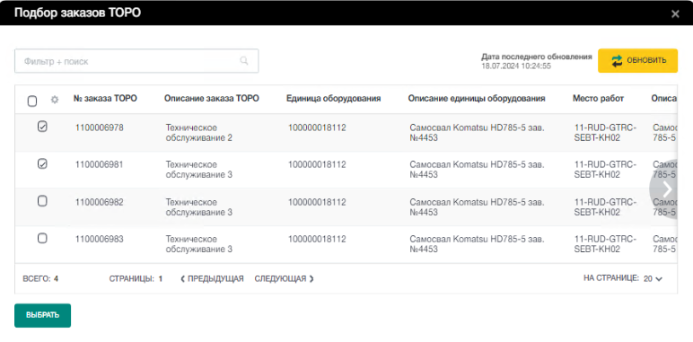
3
4

5.По каждому выбранному заказу ТОРО добавится новое наряд-задание с заполненными значениями соответствующих полей. Выберите ответственных работников и нажмите кнопку «Сохранить».
6.Для назначения нескольких Заказов ТОРО на одного сотрудника нажмите кнопку в столбце «Заказ ТОРО».

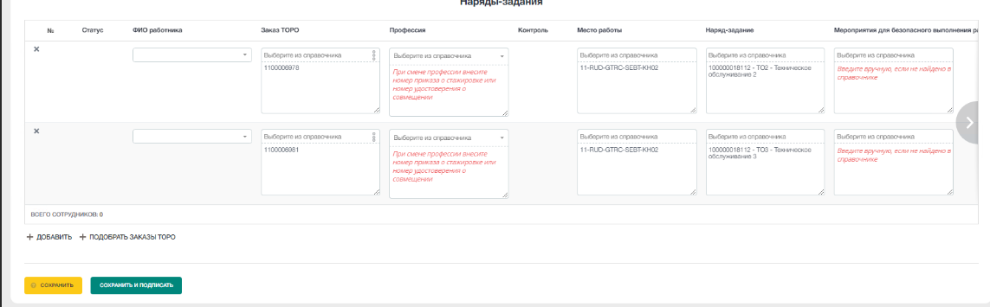

Особенности реализации на стороне SAP

Логика выбора данных
Выборка данных на стороне SAP выполняется со следующими ограничениями:
- Считывается предоставленный из системы ПЭДО «Логин» пользователя, для которого требуется выборка заказов ТОРО.
- По логину пользователя определяются роли пользователя в системе SAP.
- По ролям делается выборка полномочий на завод, группу плановиков, МВЗ. Помимо полномочий на организационные данные проверяются полномочия на изменения заказов ТОРО – полномочия на транзакцию IW32. Если у пользователя нет полномочий на изменение заказов ТОРО, то будет выводиться ошибка.
- Также внутри системы есть ограничение на выбор заказов по определённым критериям вне зависимости от полномочий пользователя:
  - в выборку не попадут заказы, которые не имеют статус ДЕБЛ и один из статусов СГГС или ССПЛ;
  - также не выберутся заказы с видом работ «НД» или имеющие вид EHND, AETG, ATU1, ARP1, ASR1.
- При выборке данных учитываются даты и время начала и окончания смены, для которой система ПЭДО подбирает заказы. Даты заказов будут подбираться по следующей логике – базовая дата и время начала заказа ТОРО должна быть меньше или равной дате окончания смены, а базовая дата окончания заказа ТОРО должна быть позже даты и времени начала смены.

SAP делает выборку данных по сформированным ограничениям по всем заказам ТОРО. Если хотя бы 1 заказ ТОРО найден, то в систему ПЭДО будет передан список заказов ТОРО с подробными данными к каждому заказу. Если возникнет ошибка, то в ПЭДО будет передан текст ошибки.

Возможные ошибки
Далее в разделе приведен список ошибок и рекомендации по их решению. При нажатии кнопки «Обновить» в ПЭДО появляется модальное окно с ошибкой:
- «Ни один заказ ТОРО не подобран для пользователя ФИО (Логин)»
Описание: На выбранную в ПЭДО смену по указанным в предыдущем разделе памятки ограничениям пользователю не подобран ни один заказ ТОРО.
Решение: Рекомендуется проверить, что верно указаны даты смены и в системе SAP есть заказы ТОРО, которые соответствуют описанным в предыдущем разделе критериями. Также следует проверить, что верно указан логин пользователя в тексте ошибки и он соответствует логину в SAP.

- «Пользователь ФИО (Логин) не найден в системе SAP».

Описание: Пользователь ПЭДО не найден в SAP.

Решение: Требуется проверить, что указанный в ошибке пользователь заведен в системе SAP. Если есть расхождения, то рекомендуем обратиться в поддержку.

- «У пользователя ФИО (Логин) нет полномочий на изменение заказов ТОРО».

Описание: Пользователь найден в SAP, но у него нет действительных на сегодняшнюю дату ролей, которые дают полномочия на транзакцию IW32.
Решение: Требуется проверить, что есть полномочия на изменение заказов ТОРО и они не закончились на дату запроса. Рекомендуем обратиться в поддержку.

